高一年级上学期期中考试
政治试题
2016年11月7日
一、单项选择题：下列各题的四个选项中，只有一项是最符合题意的。请在答题卡上填涂你认为正确的选项
1.今年中秋节，小明随父母回老家看望爷爷奶奶的同时送给老人两盒月饼，这两盒月饼（ ）
A.是商品，因为它是劳动产品 B.是商品，因为它有使用价值
C.是商品，因为它是在商店里买的 D.不是商品，因为它没有用于交换
2.我们购买商品喜欢“物美价廉”，这说明商品具有的两个基本属性是（ ）
A.使用价值和价格 B.价格和价值 C.质量和价格 D.使用价值和价值
3.中国人民银行于2015年10月16日发行2016中国丙申（猴）年金银纪念币一套。该套纪念币共17枚，其中金质纪念币10枚，银质纪念币7枚。该纪念币本质上是（ ）
A.商品 B.一般等价物 C.价值符号 D.收藏品
4.下图所体现的货币的基本职能是（ ）
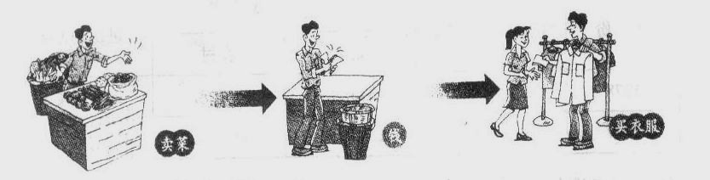

A.价值尺度 B.流通手段 C.商品流通 D.支付手段
5.下列各项中，属于在经济往来结算中经常使用的信用工具是（ ）
①信用卡 ②支票 ③纸币 ④股票
A.①② B.①④ C.②③ D.③④
6.中国外汇交易中心数据显示，2015年10月14日人民币对美元汇率中间价为6.3424元，而2015年9月8日人民币汇率中间价6.3639，这一变化说明（ ）
A.人民币对美元汇率升高 B.人民币对美元的汇率降低 C.美元升值 D.人民币贬值
7.生产同样的一双皮鞋，甲需要耗费5小时，乙需要耗费3小时。由此可知，他们的价值量（ ）
A.甲大 B.乙大 C.一样大 D.无法比较
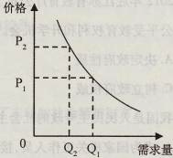
8.国家发改委2016年9月1日小幅上调成品油价格。如右图所示，一般来说，当汽油价格(用P表示)上涨，会引起汽油需求量(用Q表示) ( )
A.由Q2向Q1变化 B.由Q1向Q2变化
C.由P1向P2变化 D.由P2向P1变化
9.有机蔬菜的价格要比普通蔬菜贵好几倍，但销路依然看好。根本原因在于（ ）
A.有机蔬菜的高质量决定其价格高 B.有机蔬菜的高需求决定其价格高
C.有机蔬菜的价值量比普通蔬菜的大 D.普通蔬菜的需求大决定其价格低
10.市场上商品的价格一般都是上下波动的，这种经济现象（ ）
A.否认了价值规律的客观存在 B.是价值规律发挥失效的表现
C.是价值规律自身的表现形式 D.说明商品价格是由市场供求关系决定的
11.泰州跨入“高铁时代”，泰州到南京将因此缩短至1小时。届时，泰州前往南京选择普通火车和汽车的旅客会减少。这是因为这几种交通工具是（ ）
A.互为替代品 B.互为互补品 C.生活必需品 D.高档耐用品
12.为应对棉花价格上涨，不少纺织企业在生产过程中，在主动减少棉纺织品的使用量的同时，增加了粘胶纤维、涤纶纤维的使用量。这主要说明价格的变动会促使企业（ ）
A.调节产量 B.提高产品质量 C.调节生产要素的投入 D.提高劳动生产率
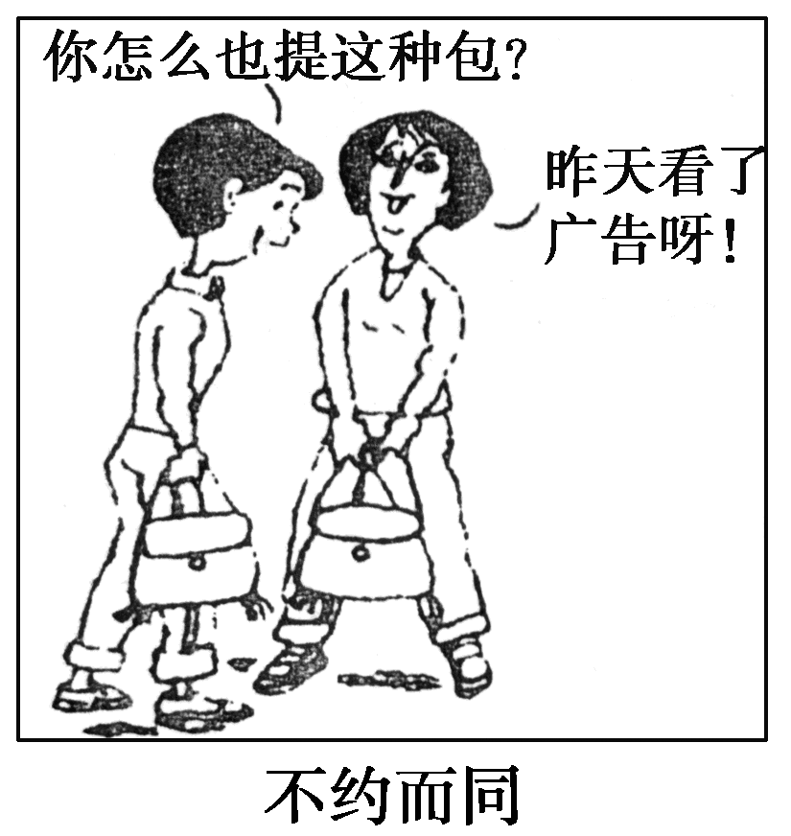
13.《不约而同》体现了（ ）
A.攀比心理引发的消费
B.求实心理主导的消费
C.从众心理引发的消费
D.求异心理引发的消费
14.今年国庆长假期间，不少家庭自驾出游。从消费的目的来看，这种消费属于（ ）
$来&源：ziyuanku.comA.生存资料消费 B.发展资料消费 C.享受资料消费 D.钱货两清的消费

15.右图漫画告诉我们（ ）
A.货币是财富的象征 B.货币是万恶之源
C.对于金钱，要取之有道 D.对于金钱，要用之有益

16.腾讯公司为智能手机推出了即时通信服务的一个应用程序——微信。因具有不受时间、空间束缚，成本低等特点，其用户已达4亿人，微信正在改变我们的生活。这说明（ ）

A.生产是消费的目的和动力 B.消费为生产创造出新的劳动力

C.消费对生产的调整和升级有导向作用 D.生产决定消费的对象和方式
17.恩格尔系数上涨表明居民（ ）
WWW.ziyuanku.com①食品支出占家庭消费总支出的比重在减小 ②消费水平会有所降低
 ③食品支出占家庭消费总支出的比重在提高 ④消费水平会有所提高
A.①② B. ①④ C.②③ D.③④
18.我国居民对电子商务的巨大需求，带动了“互联网+”的蓬勃发展，这说明（ ）
A.消费决定生产 B.消费反作用于生产 C.消费结构决定生产 D.生产决定消费水平
19. 私营经济对提高国家的综合经济实力有积极作用。私营经济（ ）
A.以自己劳动为基础 B.以雇佣劳动为基础 C.以集体劳动为基础 D.劳动成果直接归劳动者所有
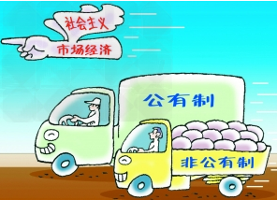
20.对右面漫画的理解，正确的是（ ）
A.公有制经济和非公有制经济都是社会主义市场经济的重要组成部分
Ziyuanku.comB.公有制经济和非公有制经济都是我国经济社会发展的主体
C.公有制经济和非公有制经济在我国现阶段的地位是相同的
D.公有制经济和非公有制经济都是社会主义经济的基础
21.2015年世界500强企业名单中，中国上榜企业达100家，上榜主体包括68家国有企业，其中中石化以4572亿美元的收入位居全球第三。这表明国有经济（ ）
A.在国民经济中占的比重越大越好 B.应在各个领域占支配地位
C.竞争力和控制力在不断增强 D.主导作用体现在全面垄断市场上
22.大众汽车尾气排放造假丑闻让大众的企业形象一落千丈。大众宣布召回产品以维护其信誉。这是因为企业信誉作为其竞争力是企业的一种（ ）
A.服务水平 B.有形资产 C.无形资产 D.投资回报
23.某公司经过几年发展成为拥有20多个子公司，市值过百亿的上市公司。下列不属于该公司特点的是
A.公司有决策、执行和监督机构 B.公司的资本划分为等额股份
C.公司股东按出资比例承担连带责任 D.公司财务须向社会公开
24.某工厂积极改善生产条件，有效地防止了生产过程中噪声和粉尘对工人身体的危害。这保护了劳动者
A.享受社会保险和福利的权利 B.取得劳动报酬的权利
C.获得劳动安全卫生保护权利 D.休息和休假的权利
25.我国商业银行利润的主要来源是（ ）
A.存款业务 B.贷款业务 C.结算业务 D.提供债券买卖业务
26.小刘2015年1月1日在某银行存款20000元，定期两年。因急需用钱，小刘于2016年10月1日，从银行里把该存款全部取出。根据相关规定，小刘在取款时应得利息为：（ ）
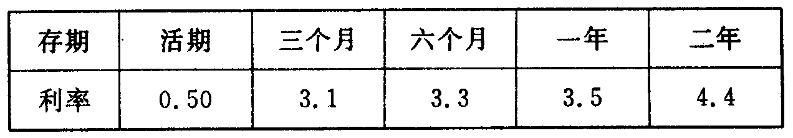
（上图为该银行2015年1月1日开始实施的利息表，单位％）
A.45元 B.75元 C.116元 D.125元
27.国债与股票相比（ ）
A.从性质上看,它是所有权证书 B.从风险上看,它的安全性更低
C.从偿还上看,它可以还本付息 D.从发行上看,它的发行主体是商业银行
28.下列关于商业保险，说法正确的是（ ）
A.购买商业保险以后可以避免意外事故的发生 B.商业保险可以分为财产保险和人身保险两类
C.购买商业保险可以按规定到期获得有偿收入 D.商业保险所缴费用由个人、企业和政府共同担负
29.下列投资理财产品的风险性从低到高排序，正确的是（ ）
①金融债券 ②企业债券 ③国债 ④股票
A.①③②④ B.③①②④ C.④①③② D.②④①③
30.下列俗语或广告词体现的经济生活道理对应连线正确的是（ ）
$来&源：ziyuanku.comA.“货多不值钱”——商品的价格由供求关系决定
B.“花明天的钱，圆今天的梦”——贷款消费是居民的最佳选择
C.“让每个家庭拥有平安”——购买保险是规避风险的有效措施
D.“不看广告看疗效”——消费的从众心理
二、判断题：正确的填“A”，错误的填“B”。(本部分共10小题，每小题1分，共10分)
31.银行信用卡是商业银行对资信状况良好的客户发行的一种信用凭证。（ ）
32.货币的本质是特殊的商品。（ ）
33.价值规律的表现形式是价值围绕价格上下波动。（ ）
34.非公有制经济是社会主义市场经济的重要组成部分。（ ）
35.股份有限公司的全部资本划分为等额股份。（ ）
36.汇率是指用外币表示的用于国际间结算的支付手段。（ ）
37.社会劳动生产率与商品价值量成反比。（ ）
资*源%库 ziyuanku.com38.个体经济以劳动者雇佣劳动为基础，以取得利润为目的。（ ）
39.企业经营的目的是为社会提供合格的商品和服务。（ ）
40.在我国，劳动者享受权利和履行义务是互为前提的。（ ）
三、简答题：请紧扣题意，结合所学相关知识，在答题卡上简要回答问题。(本部分共2题，共16分)
41.材料一：在市场经济中，人们的生活消费品主要是从市场上购买的，因此人们对市场上商品价格的变化特别敏感，而这一变化是有规律的。
材料二：某年秋季,某果品公司以每公斤1.6元的价格收购了100吨红富士苹果，在冷库中贮藏了一段时间后，从第二年2月开始陆续以每公斤3—4元的价格销售。
（1）市场价格变化的规律是什么？这一规律的基本内容是什么？（3分）
（2）运用“影响价格因素”的有关知识分析上述材料中苹果价格变化的原因。（4分）
资*源%库42. 近几年，沿海一些省份出现企业“用工荒”困境。在一些用人单位，技工、销售代表、职业顾问等职位难以招到员工。但另一方面，大型国企和机关事业单位招考又异常火爆。“用工难”和“就业难”并存。90后的小王在一家玩具厂做生产工人，由于车间温度过高，并且长时间加班还不能及时获得报酬，半年后她辞职回家了。某工厂招聘普通技工，小李说：“也知道好的技工挣得比白领多，但说实话，大学毕业后我是不愿意去做工人的。”
运用《经济生活》相关知识，根据以上材料，回答下列问题：
（1）就业问题为什么会引起国家和全社会的高度关注？（4分）
（2）作为一名劳动者，你如何在“就业难”的境况下实现就业？（5分）
四、探究题：请你进入下列情境中，参与问题的探究与分析，在答题纸上回答问题。(本部分1题，14分)
43.材料一：随着我国经济快速发展，社会保障制度不断健全与完善，收入分配制度改革不断深入，旅游正成为人们休闲度假的一种时尚选择。
材料二：中国旅游研究院调查显示，2015年十一国庆黄金周旅游市场接待4.8亿人次，旅游收入达到2700亿元人民币，较上年同期增长20%；
材料三：与黄金周的节日气氛极不协调的“垃圾”新闻频现，污染了节日环境，也污染了公众视觉。“马路停车场、景区看人海、垃圾堆成山”，黄金周变“闹心周”。“合理出行，文明旅游”成为全社会的共同呼唤。
（1）结合材料一，运用“影响消费水平的因素”的知识，分析旅游为什么会成为人们假期休闲的一种时尚选择。（4分）
（2）结合材料二，旅游企业面对如此大的消费群体如何才能取得成功？（6分）
Ziyuanku.com（3）从“做理智的消费者”角度，谈谈在旅游时如何应对社会的呼唤？（4分）
高一年级上学期期中考试
政治试题（参考答案）

1 | 2 | 3 | 4 | 5 | 6 | 7 | 8 | 9 | 10 | 11 | 12 | 13 | 14 | 15 | 16 | 17 | 18 | 19 | 20
D | D | B | B | A | A | C | B | C | C[ | A | C | C | C | C | D | C | B | B | A
21 | 22 | 23 | 24 | 25 | 26 | 27 | 28[ | 29 | 30 | 31 | 32 | 33 | 34 | 35 | 36 | 37 | 38 | 39 | 40
C | C | B | C | B | B | C | B | B | C | A | B | B | A | A | B | A | B | B | A
41.①价值规律。（1分）
②基本内容：商品的价值量由生产该商品的社会必要劳动时间决定，商品交换以价值量为基础实行等价交换。（2分）
（2）①价值决定价格。苹果在冷库贮藏耗费了人类劳动，增加了成本，这是该公司2月份售出苹果时提高价格的根本原因。（2分）
②供求影响价格。2月份苹果供应量减少，此时人们的需求量不会减少，甚至在春节前后会增加，这也导致该公司售出苹果时提高价格。（2分）
42.（1）①就业是民生之本，对整个社会生产和发展具有重要的意义。（1分）
②就业能使劳动力与生产资料相结合，生产出社会需要的物质财富和精神财富；（1分）
③劳动者通过就业取得报酬，使社会劳动力能够不断再生产；（1分）
④有利于劳动者实现自身的社会价值，促进人的全面发展。(1分）
（2）①劳动者要树立自主择业观和竞争就业观，根据个人兴趣和专长，适应劳动力市场的结构及其供求变化，寻找合适的岗位。（2分）
②劳动者要树立职业平等观和多种方式就业观，避免一独木桥导致人为的就业紧张。（2分）
③劳动者要加强自身技能的学习，提高自身素质。（1分）（其它如劳动者还可以充分发挥主观能动性，实现自主创业等答案言之有理可酌情给分）
43. ①收入是消费的前提和基础。经济发展，增加了人们的当前可支配收入，促进了旅游消费。（2分）
②居民消费水平受未来收入预期影响。我国社会保障制度的健全与完善使人们对未来收入持乐观预期，推动了旅游发展。（1分）
③社会总体消费水平的高低与人们收入差距有密切关系。收入分配制度改革缩小了人们收入差距，有助于增加旅游消费。（1分）
（2）①依据今年旅游消费的特点制定正确的经营战略。（1分）
②提高自主创新能力，依靠技术进步、科学管理等手段形成自己的竞争优势，提高旅游产品的质量和服务水平，创造品牌效应吸引消费者服务消费者。（2分）
③要诚信经营树立良好的信誉和形象（1分）
（3）量入为出，适度消费；避免盲从，理性消费；保护环境，绿色消费；勤俭节约，艰苦奋斗。（4分）

